Directie Wetgeving
Sector Staats- en bestuursrecht

Schedeldoekshaven 100
2511 EX Den Haag
Postbus 20301
2500 EH Den Haag
www.rijksoverheid.nl/venj

Contactpersoon
B.F.C. van Rheenen

T 070 370 79 11
F 070 370 75 16
b.f.c.van.rheenen@minjus.nl

Registratienummer
5700156/11/6

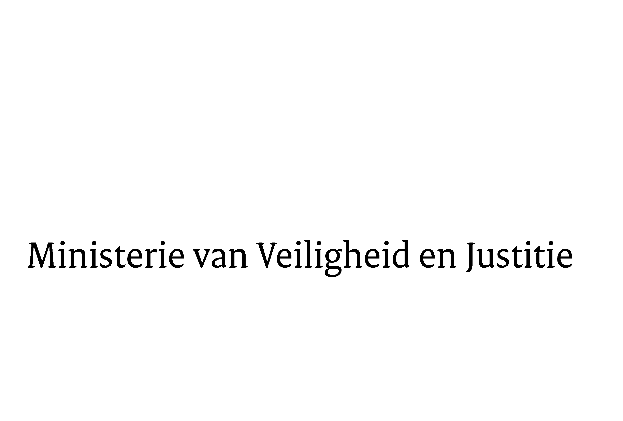
Aan de koningin
Datum | 17 juni 2011
Onderwerp | Nader rapport inzake het voorstel van wet tot invoering van de Politiewet 200. en aanpassing van overige wetten aan die wet (Invoerings- en aanpassingswet Politiewet 201X)

Blijkens de mededeling van de Directeur van Uw kabinet van 12 april 2011, nr. 11.000934, machtigde Uwe Majesteit de Afdeling advisering van de Raad van State (hierna: de Afdeling) haar advies inzake het bovenvermelde voorstel van wet rechtstreeks aan mij te doen toekomen.
Dit advies, gedateerd 9 mei 2011, nr. W03.11.0111/II, bied ik U hierbij aan.

De Afdeling advisering onderschrijft de strekking van het wetsvoorstel, maar maakt opmerkingen over het grote aantal uitvoeringsregelingen en over de overgang van vermogensbestanddelen naar de landelijke politie.

1. Nieuwe grondslag voor uitvoeringsregelingen

a. De Afdeling adviseert om de ruim 100 algemene maatregelen van bestuur waarin buitengewoon opsporingsambtenaren worden aangewezen, te combineren tot één of enkele besluiten. Anders dan de Afdeling vermeldt, geschiedt een dergelijke aanwijzing niet bij algemene maatregel van bestuur, maar bij besluit van de Minister van Veiligheid en Justitie krachtens artikel 142, eerste lid, van het Wetboek van Strafvordering.
Het advies van de Afdeling om deze besluiten te combineren tot één of enkele besluiten, wordt niet overgenomen. Het betreft een veelheid aan besluiten op aanvraag van de desbetreffende werkgever van de buitengewoon opsporingsambtenaar die recht doet aan de specifieke lokale situatie. De besluiten hebben ieder veelal een beperkte geldigheidsduur. Voorts dienen de besluiten dikwijls gewijzigd te worden. Het combineren tot één of enkele besluiten verdraagt zich niet goed met een efficiënte en effectieve uitvoering. Voorts prefereren afzonderlijke besluiten boven één of enkele besluiten, vanwege de kenbaarheid voor de desbetreffende werkgever van de buitengewoon opsporingsambtenaren.

b. Met de Afdeling wordt het standpunt gedeeld dat een beperkt aantal uitvoeringsregelingen de toegankelijkheid en overzichtelijkheid kan verbeteren. Dat veel van de uitvoeringsregelingen die op grond van het voorgestelde artikel 7, eerste en tweede lid, van het onderhavige wetsvoorstel worden omgehangen, slechts uit enkele artikelen bestaan, wordt niet gevolgd. Onduidelijk is welke uitvoeringsregelingen de Afdeling daarbij voor ogen heeft.
De reeds bestaande lagere regelgeving wordt met het oog op de invoering van de nationale politie aangepast. Voor zover nieuwe lagere regelgeving tot stand komt, zal de aanbeveling daarbij worden betrokken.

2. Overgang van vermogensbestanddelen

Het advies om de artikelen 3 en 5, eerste lid, in elkaar te schuiven, is overgenomen. Het oorspronkelijke artikel 5, eerste lid, is geschrapt en het oorspronkelijke artikel 3, eerste tot en met derde lid, is aangepast (nieuw artikel 3, eerste en tweede lid). De wijziging van de tenaamstelling van vermogensbestanddelen die in openbare registers te boek zijn gesteld, is aangepast (nieuwe derde lid). Ten slotte is bepaald dat op de overdracht van de vermogensbestanddelen de heffing van overdrachtsbelasting achterwege blijft (nieuwe vierde lid). Abusievelijk was dit artikellid achterwege gebleven.

3. Redactionele kanttekeningen

De redactionele kanttekeningen zijn overgenomen, met uitzondering van de kanttekeningen waarop hieronder wordt ingegaan.

De overweging van de Afdeling ten aanzien van artikel 2 is overgenomen, met uitzondering van de zinsnede “met dezelfde rang”. Het Besluit rangen politie wordt met het oog op de komst van de nationale politie aangepast in het Besluit tot wijziging van het Besluit algemene rechtspositie politie, het Besluit bezoldiging politie en enkele andere rechtspositionele besluiten in verband met de inwerkingtreding van de Politiewet 200., waarbij tevens wordt voorzien in overgangsrecht.

De Afdeling geeft, onder verwijzing naar aanwijzing 165a van de Aanwijzingen voor de regelgeving, in overweging de artikelen 1 tot en met 7 en de bijlagen op te nemen in het voorstel van Politiewet 201X. Deze aanwijzing bepaalt dat, indien bij een wijziging van een regeling overgangsbepalingen noodzakelijk zijn, deze in de te wijzigen regeling worden opgenomen, tenzij dit gelet op de doelgroep, de geldigheidsduur of de toegankelijkheid, onwenselijk is. De aanbeveling van de Afdeling is niet overgenomen. De voorgestelde overgangsbepalingen zien uitsluitend op het tijdstip waarop de Politiewet 201X in werking treedt en zijn daarna uitgewerkt. Er is dan ook voor gekozen de bepalingen met betrekking tot de invoering van de Politiewet 201X in het onderhavige wetsvoorstel te handhaven.

Voorts is de door de Afdeling voorgestelde aanpassing van artikel 10 wat betreft het opnemen van een definitiebepaling in de Wet op de inlichtingen- en veiligheidsdiensten 2002 niet overgenomen. De voorgestelde wijziging sluit aan bij de in de desbetreffende bepalingen van die wet gehanteerde systematiek.

De Regeling opsporingsinformatie regionale politiekorpsen is geschrapt, omdat in lijn met het advies van de Afdeling van 13 mei 2011 (W03.11.0056/II) over de nota van wijziging bij de Politiewet 201X de grondslag van deze regeling in de Politiewet 201X, artikel 24, is gewijzigd van ministeriële regeling in algemene maatregel van bestuur. Deze regeling bevat regels over welke politiegegevens de politie gehouden is te verwerken. Hetgeen in deze ministeriële regeling is vastgesteld, kan worden opgenomen in de algemene maatregel van bestuur krachtens voornoemd artikel.

Het voorstel om de Regeling aanhoudings- en ondersteuningseenheid en samenwerking speciale eenheden op te nemen in bijlage B is niet overgenomen. Hetgeen in deze regeling is vastgesteld, zal worden opgenomen in een nieuwe, krachtens artikel 30, tweede lid, van de Politiewet 201X vastgestelde ministeriële regeling. Deze regeling zal in zoverre ook op de artikelen 5, en 59, vierde lid, van die wet berusten.

Van de gelegenheid is gebruik gemaakt om enkele wijzigingen door te voeren in het wetsvoorstel.

In artikel 30 is onderdeel H (thans onderdeel I) aangepast. De in artikel 25, eerste lid, tweede volzin, van de Wet politiegegevens genoemde termijn voor het verdagen van een beslissing op een verzoek om kennisneming van politiegegevens voor ten hoogste zes weken blijft voor de politie gehandhaafd wat betreft de verschillende regionale of landelijke eenheden.

In het wetsvoorstel zijn drie nieuwe samenloopbepalingen ingevoegd; de artikelen 41, 42 en 51. Het betreft een samenloop ter zake:
- het voorstel van wet houdende wijziging van de Gemeentewet in verband met de versteviging van de regierol van de gemeente ten aanzien van het lokaal veiligheidsbeleid (32 459);
- het voorstel van wet tot wijziging van de Wet bevordering integriteitsbeoordelingen door het openbaar bestuur naar aanleiding van de evaluatie van die wet, alsmede uitbreiding van de reikwijdte ervan en wijziging van enige andere wetten (Evaluatie- en uitbreidingswet Bibob) (32 676), en
- het voorstel van wet houdende wijziging van de Ambtenarenwet en enige andere wetten in verband met het in overeenstemming brengen van de rechtspositie van ambtenaren met die van werknemers met een arbeidsovereenkomst naar burgerlijk recht (Wet normalisering rechtspositie ambtenaren) (32 550).

Het oorspronkelijke artikel 41 (thans 43) is aangepast. In het nieuwe vierde lid van artikel 172 van de Gemeentewet is artikel 16, eerste en (deels) derde lid, van de Politiewet 1993 opgenomen.

Het oorspronkelijke artikel 48 (thans 49) is aangepast. Bij brief van 20 april 2011 aan de Voorzitter van de Tweede Kamer der Staten-Generaal heeft de Minister van Binnenlandse Zaken en Koninkrijksrelaties aangegeven dat het kabinet de Koningin zal verzoeken hem te machtigen het voorstel van wet tot samenvoeging van de gemeenten Bergen, Gennep en Mook en Middelaar (32 240) en het voorstel van wet tot samenvoeging van de gemeenten Renswoude, Scherpenzeel en Woudenberg, wijziging van de grens tussen de nieuwe gemeente en de gemeenten Barneveld en Utrechtse Heuvelrug en een wijziging van de grens tussen de provincies Gelderland en Utrecht (32 241) in te trekken (Kamerstukken 2010/11, 28 750, nr. 23). Het artikel is hierop aangepast.

Er is een nieuw artikel 64 ingevoegd, verbandhoudend met het Aanpassingsbesluit Politiewet 201X. Diverse algemene maatregelen van bestuur en kleine koninklijke besluiten die niet op de Politiewet 1993 berusten, worden in een rijksbrede aanpassingsbesluit, het Aanpassingsbesluit Politiewet 201X, aangepast in verband met de Politiewet 201X. Op diverse van deze aan te passen algemene maatregelen van bestuur zijn bijzondere procedureregels van toepassing, te weten voorhangprocedures, adviesverplichting en voordrachtprocedures. Toepassing van deze procedureregels dient geen redelijk doel, aangezien het bij deze algemene maatregelen van bestuur vrijwel uitsluitend gaat om technische wijzigingen die een sequeel zijn van keuzes die reeds zijn gemaakt in het kader van de Politiewet 201X en het onderhavige wetsvoorstel. Om onnodige procedurelasten en vertraging te voorkomen, wordt in het artikel 64 voorgesteld om deze procedureregels eenmalig buiten werking te stellen voor zover het betreft het Aanpassingsbesluit Politiewet 201X.

Daarnaast zijn nog enkele redactionele wijzigingen aangebracht.

Ik moge U verzoeken het hierbij gevoegde gewijzigde voorstel van wet en de gewijzigde memorie van toelichting aan de Tweede Kamer der Staten-Generaal te zenden.

De Minister van Veiligheid en Justitie,
I.W. Opstelten

